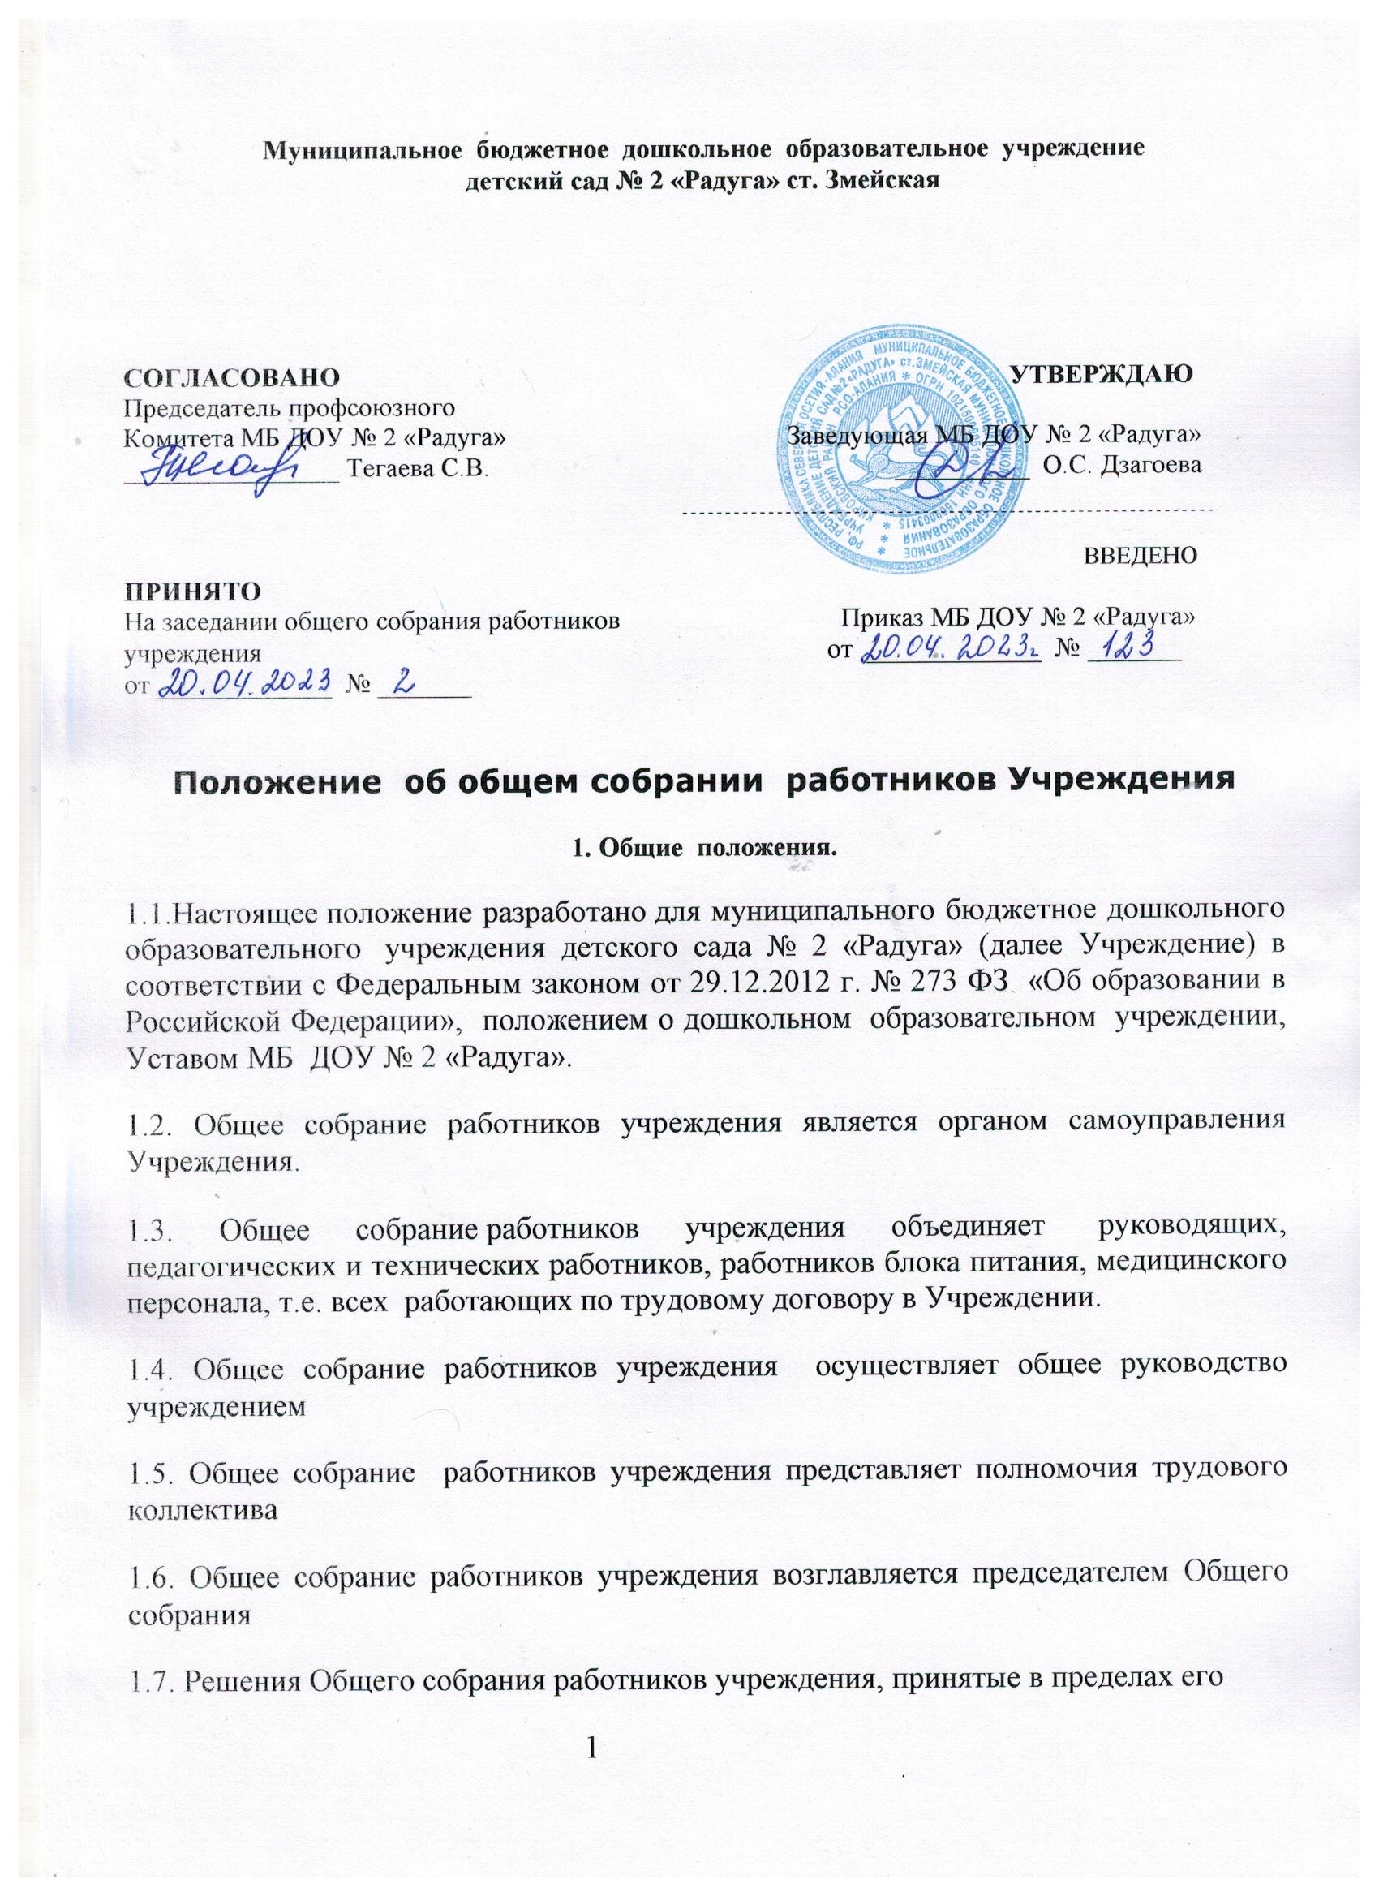

Муниципальное бюджетное дошкольное образовательное учреждение
детский сад № 2 «Радуга» ст. Змейская

СОГЛАСОВАНО  Председатель профсоюзного  Комитета МБ ДОУ № 2 «Радуга»  ________________ Тегаева С.В.  ПРИНЯТО  На заседании общего собрания работников учреждения  от _____________ № _______ | УТВЕРЖДАЮ  Заведующая МБ ДОУ № 2 «Радуга»  __________ О.С. Дзагоева
ВВЕДЕНО

Приказ МБ ДОУ № 2 «Радуга»
от _____________ № _______

Положение об общем собрании работников Учреждения
1. Общие положения.
1.1.Настоящее положение разработано для муниципального бюджетное дошкольного образовательного учреждения детского сада № 2 «Радуга» (далее Учреждение) в соответствии с Федеральным законом от 29.12.2012 г. № 273 ФЗ «Об образовании в Российской Федерации», положением о дошкольном образовательном учреждении, Уставом МБ ДОУ № 2 «Радуга».
1.2. Общее собрание работников учреждения является органом самоуправления Учреждения.
1.3. Общее собрание работников учреждения объединяет руководящих, педагогических и технических работников, работников блока питания, медицинского персонала, т.е. всех работающих по трудовому договору в Учреждении.
1.4. Общее собрание работников учреждения осуществляет общее руководство учреждением
1.5. Общее собрание работников учреждения представляет полномочия трудового коллектива
1.6. Общее собрание работников учреждения возглавляется председателем Общего собрания
1.7. Решения Общего собрания работников учреждения, принятые в пределах его
1
полномочий и в соответствии с законодательством, обязательны для исполнения
Положение об общем собрании работников учреждения обсуждается на общем собрании работников учреждения, утверждается приказом по ДОУ и вводится в действие с указанием даты введения.
Изменения и дополнения в настоящее положение вносятся Общим собранием и принимаются на его заседании.
Срок данного положения не ограничен. Положение действует до принятия нового
2. Основные задачи Общего собрания.
2.1. Общее собрание работников учреждения содействует осуществлению управленческих начал, развитию инициативы трудового коллектива.
2.2. Общее собрание реализует работников учреждения право на самостоятельность учреждения в решении вопросов, способствующих оптимальной организации образовательного процесса и финансово-хозяйственной деятельности.
2.3. Общее собрание работников учреждения содействует расширению коллегиальных, демократических форм управления и воплощения в жизнь государственно-общественных принципов.
3. Функции Общего собрания.
- обсуждает и рекомендует к утверждению проект коллективного договора, правил внутреннего трудового распорядка, графики работы, графики отпусков работников ДОУ;
рассматривает, обсуждает и рекомендует к утверждению проект годового плана ДОУ;
- обсуждает вопросы состояния трудовой дисциплины в ДОУ и мероприятия по ее укреплению, рассматривает факты нарушения трудовой дисциплины работниками ДОУ;
- рассматривает вопросы охраны и безопасности условий труда работников, охраны жизни и здоровья воспитанников ДОУ;
- вносит предложения Учредителю по улучшению финансово-хозяйственной деятельности ДОУ;
- определяет размер выплат стимулирующего характера, в пределах, имеющихся в учреждении средств из фонда оплаты труда;
2
- определят порядок и условия предоставления социальных гарантий и льгот в пределах компетенции ДОУ;
- вносит предложения в договор о взаимоотношениях между Учредителем и ДОУ;
- заслушивает отчет заведующего ДОУ о расходовании бюджетных и внебюджетных средств; 2.
- заслушивает отчеты о работе заведующего, завхоза, старшего воспитателя, председателя Педагогического совета и других работников, вносит на рассмотрение администрации предложения по совершенствованию ее работы;
- знакомится с итоговыми документами по проверке государственными и муниципальными органами деятельности ДОУ и заслушивает администрацию о выполнении мероприятий по устранению недостатков в работе;
- при необходимости рассматривает и обсуждает вопросы работы с родителями (законными представителями) воспитанников, решения родительского собрания;
- в рамках действующего законодательства принимает необходимые меры, ограждающие педагогических и других работников, администрацию от обоснованного вмешательства в их профессиональную деятельность, ограничения самостоятельности Учреждения, его самоуправляемости. Выходит с предложениями по этим вопросам в общественные организации, государственные и муниципальные органы управления образованием, органы прокуратуры.
4. Права Общего собрания
4.1. Общее собрание имеет право работников учреждения:
- участвовать в управлении ДОУ;
- выходить с предложениями и заявлениями на Учредителя, в органы муниципальной и государственной власти, в общественные организации;
4.2. Каждый член Общего собрания работников учреждения имеет право:
- потребовать обсуждения Общим собранием работников учреждения любого вопроса, касающегося деятельности ДОУ, если его предложение поддержит, не имеет одной трети членов собрания;
- при несогласии с решением Общего собрания работников учреждения высказать свое мотивированное мнение, которое должно быть занесено в протокол.
3

5. Организация управления Общим собранием
5.1. В состав Общего собрания работников учреждения входят все работники ДОУ.
5.2. На заседании Общего собрания работников учреждения могут быть приглашены представители Учредителя, общественных организаций, органов муниципального и государственного управления. Лица, приглашенные на собрание, пользуются правом совещательного голоса, могут вносить предложения и заявления,
участвовать в обсуждении вопросов, находящихся в их компетенции.
5.3. Для ведения Общего собрания работников учреждения из его состава открытым голосованием избирается председатель и секретарь сроком на один календарный год, которые исполняют свои обязанности на общественных началах.
5.4. Председатель Общего собрания работников учреждения:
- организует деятельность Общего собрания работников учреждения ;
- информирует членов трудового о работников учреждения предстоящем заседании;
- организует подготовку и проведение заседания;
- определяет повестку дня;
- контролирует выполнение решений.
5.5. Общее собрание работников учреждения собирается не реже 2 раз в календарный год.
5.6. Общее собрание работников учреждения считается правомочным, если на нем присутствует не менее 2/3 работников ДОУ.
5.7. Решение Общего собрания работников учреждения принимается простым большинством голосов открытым голосованием.
5.8. Решение Общего собрания работников учреждения считается принятым, если за него проголосовало не менее 2/3 присутствующих.
5.9. Решения Общего собрания работников учреждения реализуются через приказы и распоряжения заведующего ДОУ.
5.10. Решение Общего собрания работников учреждения обязательно к исполнению для всех членов трудового коллектива.
4
6. Взаимосвязь с другими органами самоуправления
6.1. Общее собрание работников учреждения организует взаимодействие с другими органами самоуправления ДОУ – Педагогическим советом, Родительским комитетом:
- через участие представителей трудового работников учреждения в заседаниях Педагогического совета, Родительского комитета;
- представление на ознакомление Педагогическому совету, Родительскому комитету материалов, готовящихся к обсуждению и принятию на заседании Общего собрания коллектива;
- внесение предложений и дополнений по вопросам, рассматриваемым на заседании Педагогического совета, Родительского комитета Учреждения.
7. Ответственность Общего собрания трудового коллектива
7.1. Общее собрание работников учреждения несет ответственность:
- за выполнение, выполнение не в полном объеме или невыполнение закрепленных за ним задач и функций;
- соответствие принимаемых решений законодательству РФ, нормативно-правовым актам.
8. Делопроизводство Общего собрания
8.1. Заседания Общего собрания трудового работников учреждения оформляются протоколом.
8.2. В книге протоколов фиксируются:
- дата проведения;
- количественное присутствие (отсутствие) членов трудового работников учреждения;
- приглашенные (ФИО, должность);
- повестка дня;
- ход обсуждения вопросов;
- предложения, рекомендации и замечания членов работников учреждения и приглашенных лиц;
- решение. 5
8.3. Протоколы подписываются председателем и секретарем Общего собрания работников учреждения
8.4. Нумерация протоколов ведется от начала учебного года.
8.5. Книга протоколов Общего собрания работников учреждения нумеруется постранично, прошнуровывается, скрепляется подписью заведующего и печатью ДОУ.
8.6. Книга протоколов Общего собрания работников учреждения хранится в делах ДОУ (50 лет) и передается по акту (при смене руководителя, передаче в архив).

6

